*Web technológiák BSc*

3.gyak.

2021. 02. 24.

Készítette: Nagy Máté Bsc

Szak: Villamosmérnöki szak

Neptukód: JNBGW8

**Miskolc, 2021**

1. feladat

Adatbázis létrehozása mysql-ben. Neptunkód nevű adatbázist hoztunk létre, majd megjelenítettük, és ez kitörölhető a „drop database JNBGW8;” paranccsal.

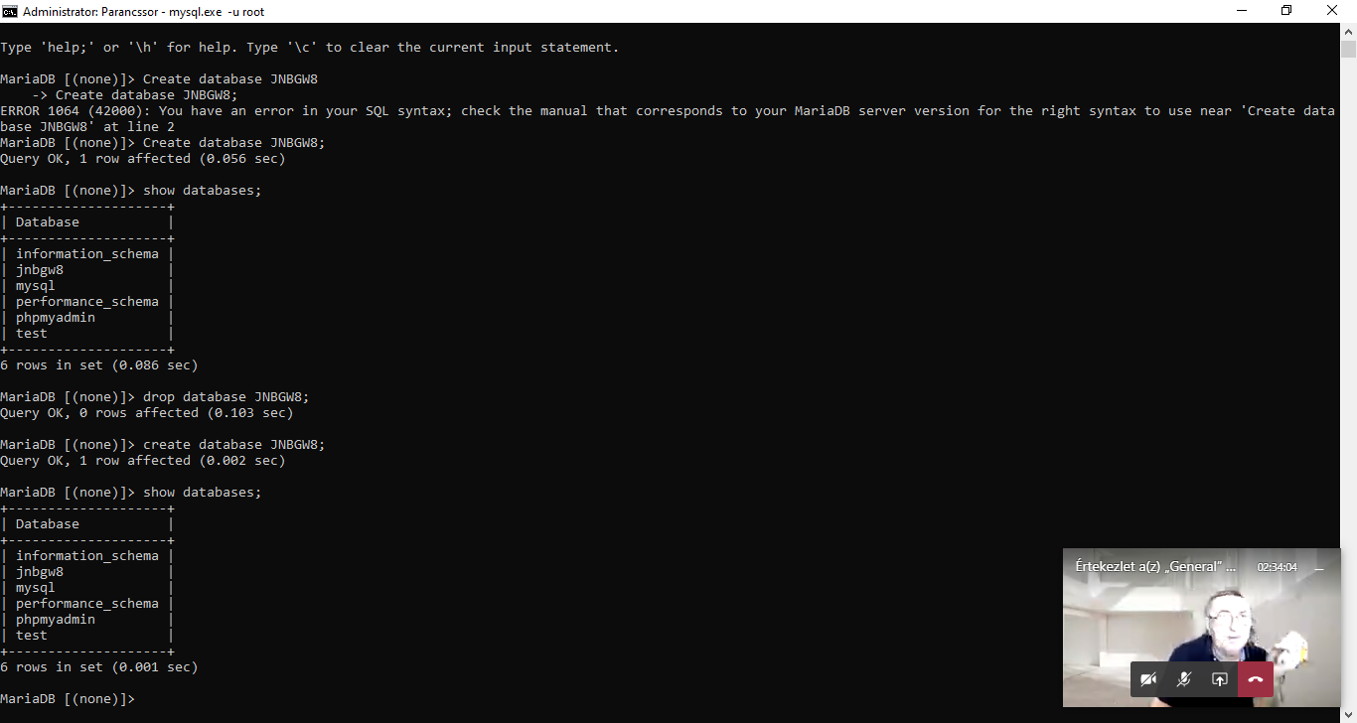

1,b

MYSQL grafikus felülete, phpmyadmin

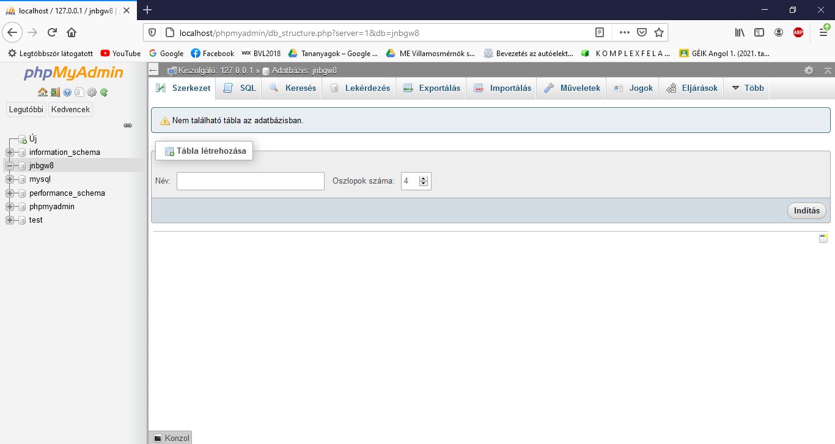

kiírása Megvalósítás 2. feladat

2.a Szabályos weblap kialakítása: *Szabályos.html*

2.b Szöveg formázás: Szövegformázás: sortörés, szóköz: *weblap.html*